
The Snatchabook
誰拿了我的故事書 學習單設計：東方編輯部

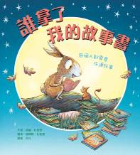

一分鐘讀故事
每間屋子裡的每張床上都準備唸睡前故事了。
咦，床邊故事書怎麼會一本一本不見了呢？到底是誰拿走的呢？
洞洞村裡開始謠傳，每張床底下都躲著喜歡惡作劇的小精靈。
好奇的艾莉兔打算解開這謎題，她用一堆書當作「餌」，引出拿走故事書的「不速之客」。原來有個從來沒聽過故事的小東西，他好羨慕其他小動物有故事可以聽，所以就一本一本的把書帶走，他以為……
後來艾莉兔和小東西想出一個補救計畫，並且把做錯的事一樣一樣改正。現在，每個夜晚，洞洞村每間屋子的每張床上，都有床邊故事可以聽，仔細看看，小東西也窩在床邊一起聽喔。

延伸活動
活動一：閱讀小達人
請小朋友看完繪本故事後，試著回答下面問題：

- 艾莉兔住在哪裡呢？睡前她準備進行什麼活動？
- 貓頭鷹媽媽唸什麼睡前故事給貓頭鷹寶寶聽呢？
- 刺蝟媽媽又唸什麼睡前故事給刺蝟寶寶聽呢？
- 豪豬媽媽唸什麼睡前故事給小豪豬聽呢？
- 猜猜看艾莉兔是讀哪一個睡前故事給小兔玩偶聽呢？
- 後來艾莉兔家的窗帘被掀開了，她看到什麼？當時發生了什麼事？
- 洞洞村裡開始謠傳什麼呢？
- 為什麼艾莉兔打算用一堆書當作餌呢？
- 艾莉兔看到黑影後，推開窗戶，對著外面大聲說什麼？
- 為什麼小東西要拿走書架上的書呢？
- 當天晚上，艾莉兔和小東西想出了什麼計畫呢？
- 故事結束當晚，小東西是在哪一個動物家裡聽睡前故事呢？

活動二：你印象最深刻的床邊故事是……
小朋友，你聽過哪些睡前故事呢？都是誰說故事給你聽的？印象最深刻的故事是哪一則？試著畫出故事主角或部分情節。
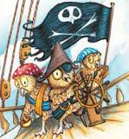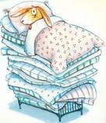

參考答案：三隻小豬 七隻小羊

活動三：大家都是小紅帽
小朋友，你覺得故事繪本裡的小紅帽可愛嗎？如果主角換成小豪豬或是小松鼠、小貓頭鷹，你會如何設計它的紅色造型呢？

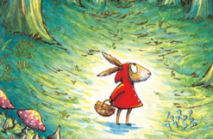 我設計的紅帽（斗蓬）造型是：
小松鼠：

小豪豬：

活動四：我想出的誘餌是……
小朋友，說說看艾莉兔打算用什麼物品當作誘餌，好來引出拿走睡前故事書的不速之客？你覺得除了艾莉兔的方法，是不是還有其他方法呢？為什麼？
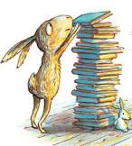

我想出的誘餌是 ＿＿＿＿＿＿＿＿＿＿。

因為＿＿＿＿＿＿＿＿＿＿＿＿＿＿＿

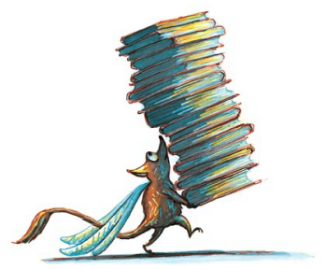

活動四：我的盾牌造型
小朋友，

活動五：床邊故事大集合！
小朋友，說一說想一想，下圖中出現的主角是哪一則童話故事呢？你覺得哪個主角的個性你最欣賞？
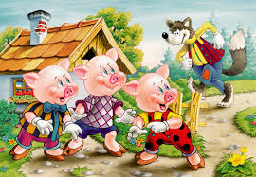

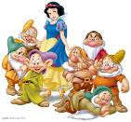

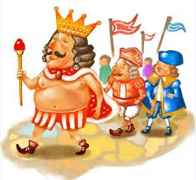

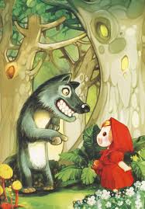

活動六：我設計的小東西造型是……
小朋友，動腦想一想，拿走故事書的小東西可能會是什麼動物呢？如果你／妳是插畫家，會設計成什麼樣不同的造型呢？

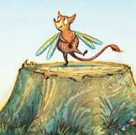

活動七：我就是忍不住嘛……
故事中拿書的小東西對艾莉兔說：「我知道這樣做不對，我也好想知道書裡的故事，可是都沒有人唸給我聽。」所以他「不告而取」。小朋友，你有沒有明知道是不對的事但還是去做了的事（或經驗）呢？最後結果如何？有沒有什麼辦法可以挽救？
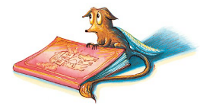

活動八：動物住哪裡？
故事中的洞洞村住了哪些動物呢？如果是你，又會安排哪些小動物住在樹洞內（或是地底）呢？ 請你畫畫看洞洞村的其他居民。

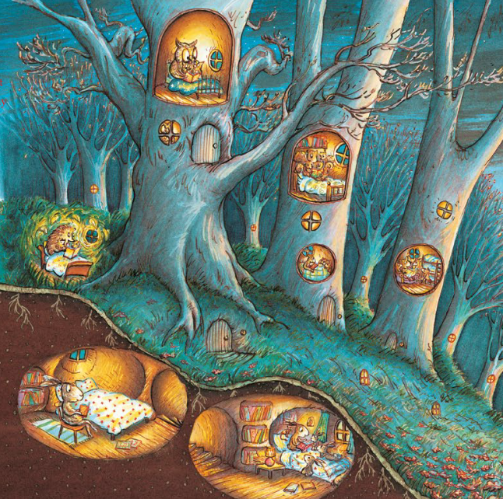

活動九：我也會說故事喔！
小朋友都好喜歡聽故事，也聽過好多故事，現在換你來講給你的好朋友或爸爸媽媽聽了。你可以先把它畫下來，再慢慢的講。聽過的也可以，自己創作的更好，能夠把它錄下來重複聽，就更加好了。
